Беседа
на тему: « Всемирный день театра»
для средней группы детского сада.

Автор работы:
Воспитатель МБДОУ « детский сад 10» г. Иваново
Иванова Анастасия Юрьевна

Цель беседы: развитие вооружения и коммуникативных способностей детей. Знакомство с такими понятиями как: театр, афиша, театральная касса, сцена, фойе, оркестровая яма.
Задачи: содействовать развитию художественных наклонностей ребенка. Побудить у детей интерес к театру.
27 марта весь мир отмечает день театра. Этот праздник традиционно проходит под девизом: « Театр как средство взаимопонимания и укрепления мира между народами». Этот праздник отмечается с 1961года. Это профессиональный праздник актеров, режиссеров, гримеров и всех кто причастен к театру.
В России каждый год проводится акция «День театра». Традиционно в этот день вручают крупные театральные премии и показывают премьерные спектакли.
День театра – это не только праздник для деятелей искусств, но и возможность для зрителей приобщиться к прекрасному.
А что же такое театр?
Театр - это дом, де показывают сказки , спектакли, где поют и танцуют. Слово театр пришло к нам из греческого языка и означает « место для зрелищ». Первый русский общедоступный профессиональный театр был основан в 1750 году в Ярославле выдающимся актером и режиссером Федором Григорьевичем Волковым. 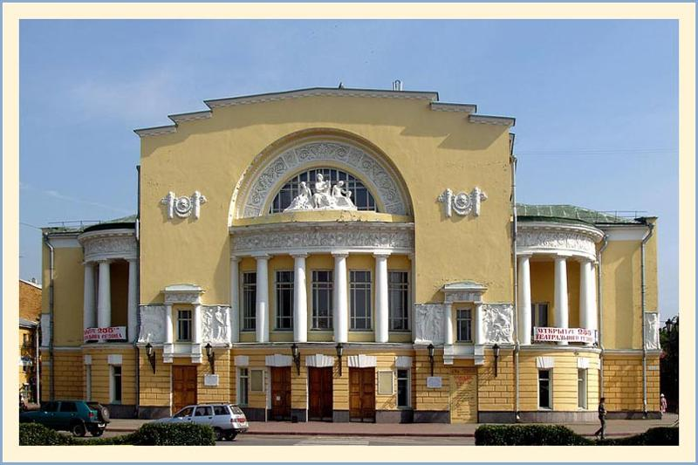
Каждый поход в театр начинается с театральной афиши и покупки билета в театральной кассе.
Афиша – это красочный плакат с информацией о предстоящих спектаклях в тетре.
Билет на представление можно купить в театральной кассе, но нужно решить какой театр вы хотите посетить: кукольный, музыкальный и драматический. В билете будет указана информация о спектакле: название театра, название представления, время начала спектакля, ряд и место.
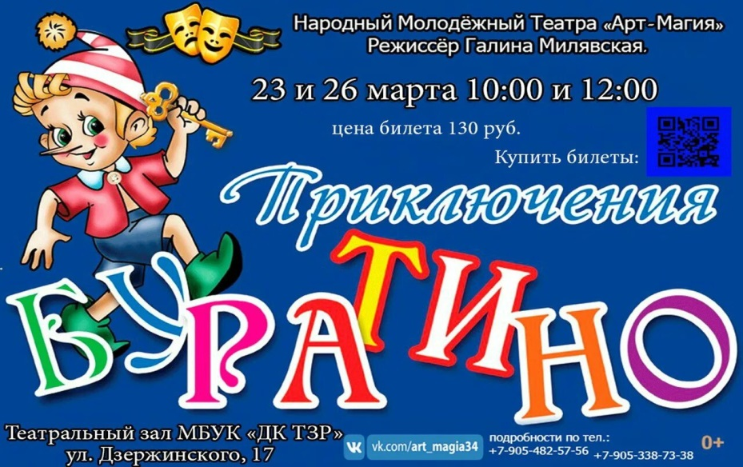
В кукольном театре сказку показывают с помощью кукол, куклами управляют артисты. Представления рассчитаны на детскую публику.

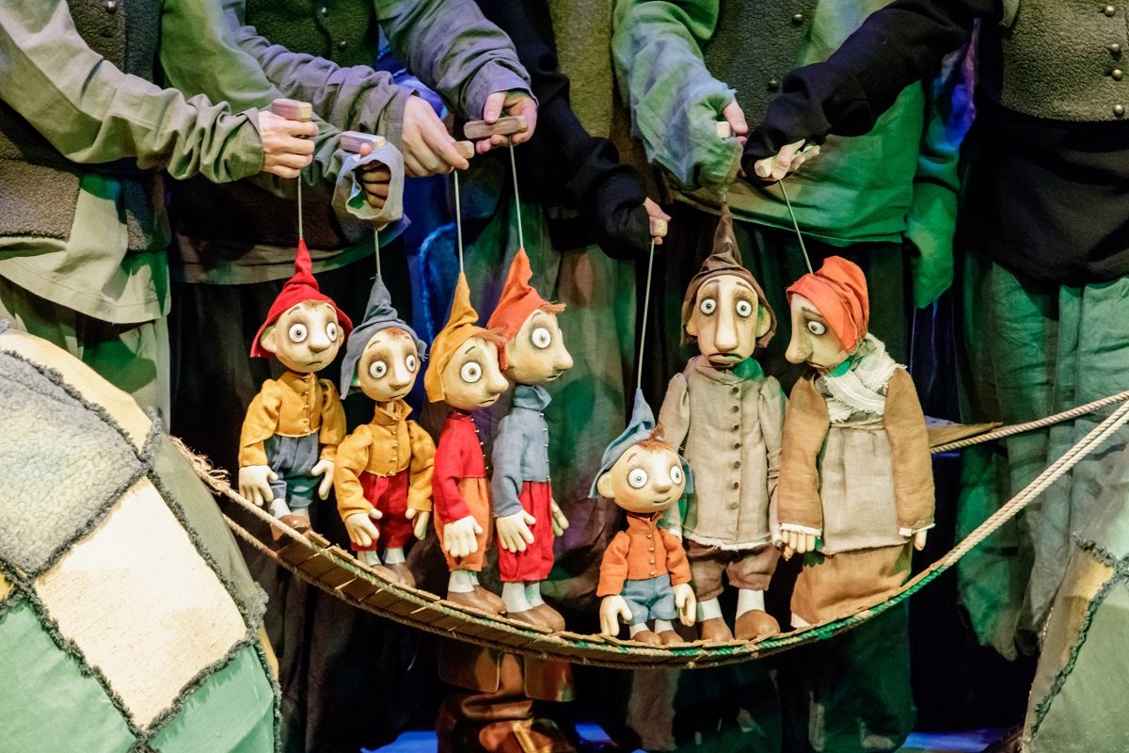

Музыкальные театры предлагают для зрителей спектакли, основой которых являются пение и танцы. В таком театре можно увидеть оркестровую яму. Оркестровая яма – это углубление перед сценой, где расположен оркестр. Оркестр играет музыку для представления.
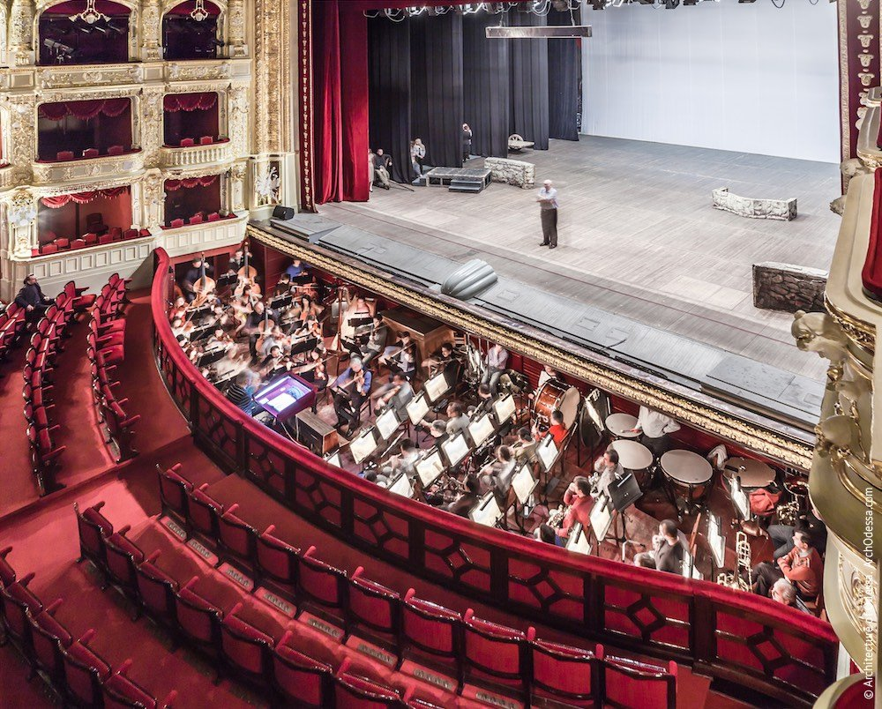
В драматическом театре все основывается на литературном произведении. Основным средством выразительности является речь. Но спектакль может включать в себя и вокал и танец.
После того, как вы купили билет в театр можно идти на спектакль. Кода мы попадаем в само здание театра, мы проходим в гардероб, где оставляем свои вещи. Перед началом представления мы попадаем в фойе театра, где можно посетить буфет и познакомиться с фотографиями артистов театр, которые развешаны по стенам фойе.
В театре нужно вести себя тихо и спокойно. Нельзя бегать, кричать и кушать во время представления. В театр приходят нарядными, чистыми и причесанными. После окончания спектакля все благодарят артистов аплодисментами и дарят цветы.
Вывод: театр является одной из самых ярких, красочных и доступных восприятию дошкольника сфер и искусства. Он развивает воображение и фантазию, способствует творческому развитию детей, помогает раскрепоститься, раскрывает коммуникативные умения, повышает самооценку, развивает речь.

